

**大三·同心同行**•  **DAILY LIFEmmexport1594010006013**

↓↓↓

**2025/2/20**

我们的主题——《不期而遇，“蛇”我其谁》

mmexport1594010011544

** 01 来园情况 **

1.**来园人数**：今日来园幼儿26人。

2.**来园情况：**今天我们班小朋友都准时来园了，非常棒哦！

3.**早点内容**：今天吃的点心是鲜牛奶、麻薯。孩子们能够自主倒奶，根据自己的情况倒适量的牛奶，棒棒哒！

mmexport1590938236088 **02区域游戏**mmexport1590938236088

|  |  |
| --- | --- |
| /Users/dingwenxia/Desktop/未命名文件夹 2/IMG_1094.jpegIMG_1094 | /Users/dingwenxia/Desktop/未命名文件夹 2/IMG_1095.jpegIMG_1095 |
| 建构区：大米、小米、俊杰在建构区进行作品搭建、。 | 图书区：吕卓彤拿着一本书在一页一页翻看。 |
| /Users/dingwenxia/Desktop/未命名文件夹 2/IMG_1096.jpegIMG_1096 | /Users/dingwenxia/Desktop/未命名文件夹 2/IMG_1097.jpegIMG_1097 |
| 美工区：杨静宸、田师齐在美工区用粘土和纸进行制作小鱼。 | 益智区：布丁和笑笑在益智区玩动物过冬棋。 |
| /Users/dingwenxia/Desktop/未命名文件夹 2/IMG_1098.jpegIMG_1098 | /Users/dingwenxia/Desktop/未命名文件夹 2/IMG_1099.jpegIMG_1099 |
| 益智区：熙熙在益智区进行修复青花瓷游戏。 | 建构区：薛远憬、毛子源在建构区用阿基米德积木搭建。 |

|  |
| --- |
|  |

** 03户外活动 **

**今天我们户外活动来到了小朋友们最喜欢的滑梯区，和同伴一起奔跑的感觉太爽啦！**

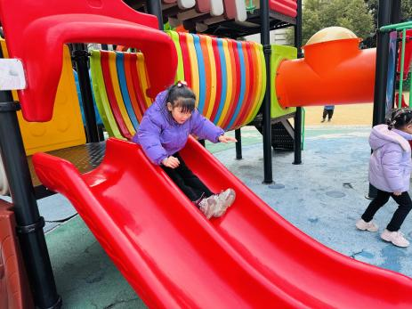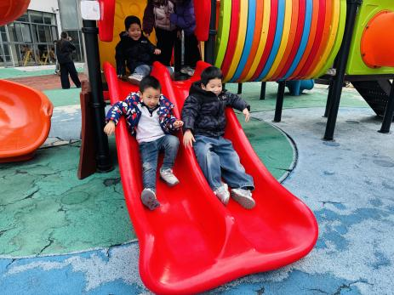

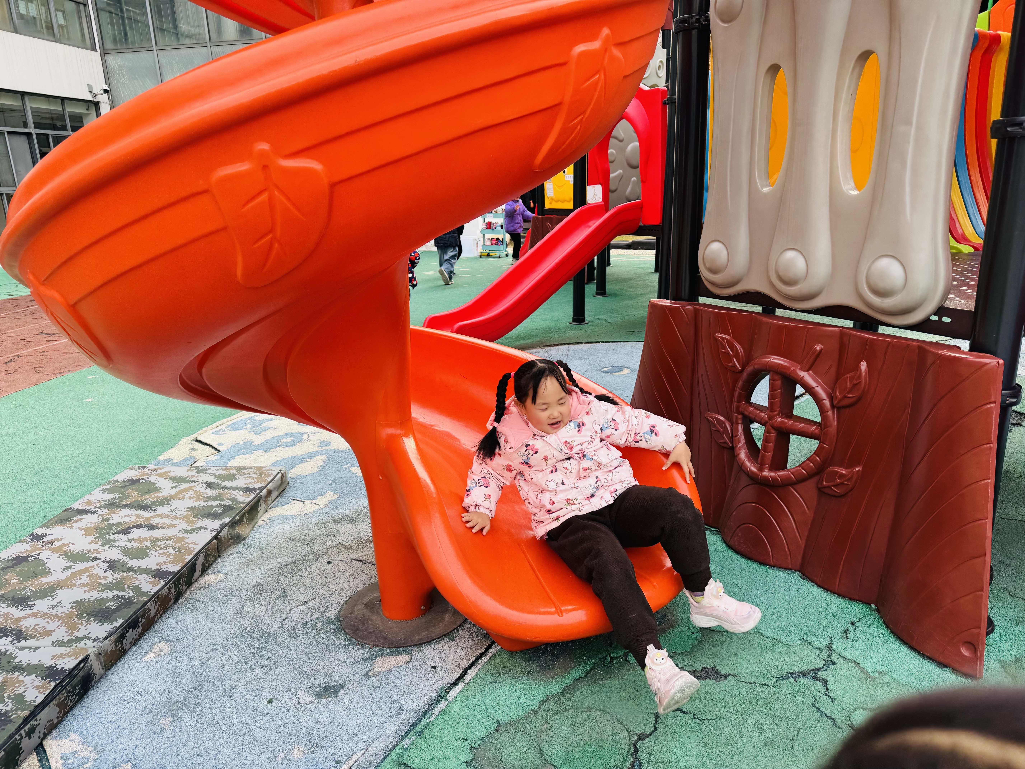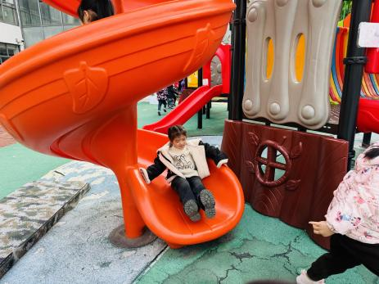

** 04集体活动 **

音乐《最后一学期》是一首节奏欢快，曲风活泼的歌曲，歌曲分为A、B的两段式，A段歌曲欢快、跳跃，描述的是孩子们在幼儿园里快乐、有趣的学习生活，B段歌曲抒情、舒展，描绘在最后一学期中好好珍惜幼儿园的没好时光，抒发了幼儿热爱幼儿园的心愿。

1. 在活动中**杨子宸、黄英豪、梅语辰、于一鸣、姜怀逸、姜怀兴、薛远憬、马皓轩、冯俊杰、毛子源、王俊哲、王俊贤、高语晴、刘若熙、丁趙妍、李诗雨、陈思予、邢冰露、刘星彤、刘张熙、田师齐、于依可、顾一诺、李进强、杨静宸、于亦潇**等能根据旋律，将学会的诗歌与之相匹配，学唱歌曲。

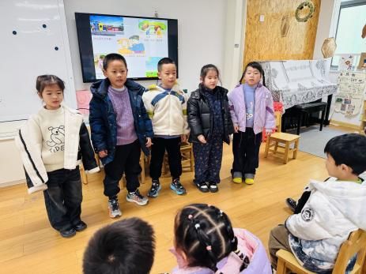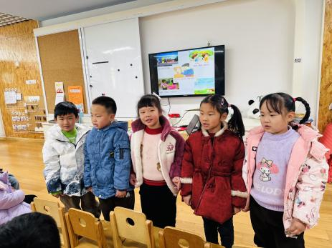

** 05生活活动 **

**吃饭情况：**

1.午餐情况

今天午饭吃的是麦片饭、清蒸鸦片鱼、手撕包菜、荠菜肉沫豆腐羹，由星期四的值日生在就餐前做好值日生工作，为大家发毛巾、筷子、餐盘等。餐后，值日生也帮助阿姨一起做好擦桌子、收餐盘、送餐车等力所能及的事情。为今天的值日生点赞！

今天午饭饭菜全部吃完了。

下午：午点是八宝粥、小番茄、甜橙。

**午睡情况：**

伴随着柔和的轻音乐，小朋友们安静地午睡，都很快地入睡喽！

** 6温馨提示 **

近期气温变化较大，家长及时关注孩子穿衣情况，及时增减衣物哦！

**。**

**谢谢大家的支持与配合！**

**—END—**

在一起的点滴都值得记录

**mmexport1591077507835**